Objetivo: Aplicar programas (funciones de Excel) para procesar los datos de diferentes registros y obtener la información deseada.

1. Crear un archivo Excel con los Datos y el mismo diseño que se le está presentando, es decir que el archivo final debe quedar como la siguiente imagen, al final les coloque algunos datos para trabajar el formato de celdas.

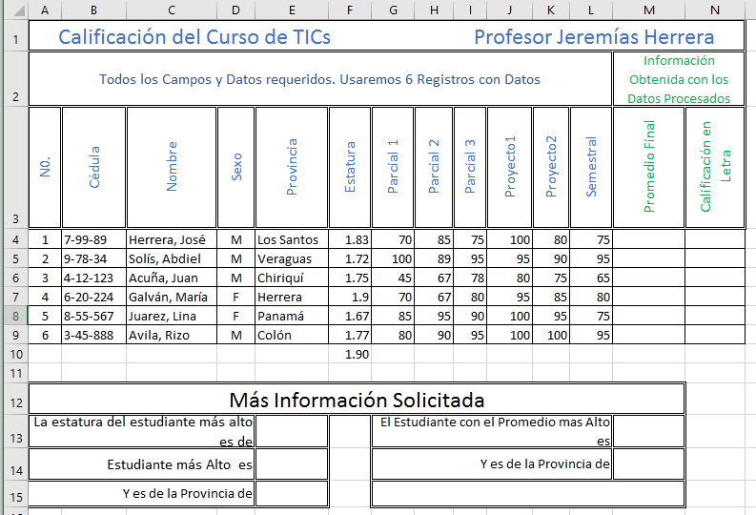

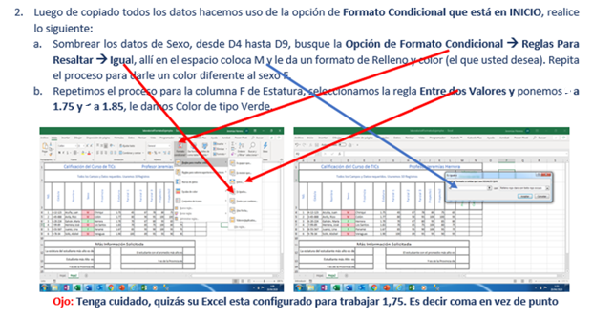

1. Para la columna M, donde calculará el promedio Final, usted deberá Obtener el Promedio Ponderado Final de cada estudiante. Los porcentajes son: Los 3 Parciales 30%, los 2 Proyecto 20% y Semestral 50%.

Recuerde: Siempre que va a realizar un cálculo o usar una función en una celda, deberá colocar el signo de igual **=** por delante.

1. Una vez obtenido el Promedio Ponderado final, aplique la siguiente función Lógica para la columna N:
   1. 

´

Una Función lógica es una instrucción de programación que sirve para tomar una decisión.

OJO: Cuando está separando los parámetros en la función, algunas configuraciones utilizan coma (,) y otras punto y coma (;)

1. **Investigar Funciones**
   1. Para obtener la información solicitada de la fila 12 en adelante, usted deberá Investigar las funciones que le sirvan para obtener la información solicitada. Le recomiendo la Funciones Max, Min, INDICE y COINCIDIR, para lograr obtener lo solicitado.
   2. NO coloque la información que se le solicita manualmente, se deben poner automáticamente con las funciones que ha investigado.

1. Guarde el archivo y súbalo a ecampos, con el nombre de Laboratorio3.

**Como Manejarlos formato de Celdas.**

